B5SD
BMW F800R 2009-
ID | Popis | Kat.č | Ks
1 | Nosič pro SLD | 537 | 2
2 | Duralový adaptér | 11 | 2
3 | Distanční váleček | 452 | 2
4 | Šroub M10x130 | 885 | 2
5 | Šroub M8x25 | 815 | 4
6 | Podložka M8 | 800 | 4

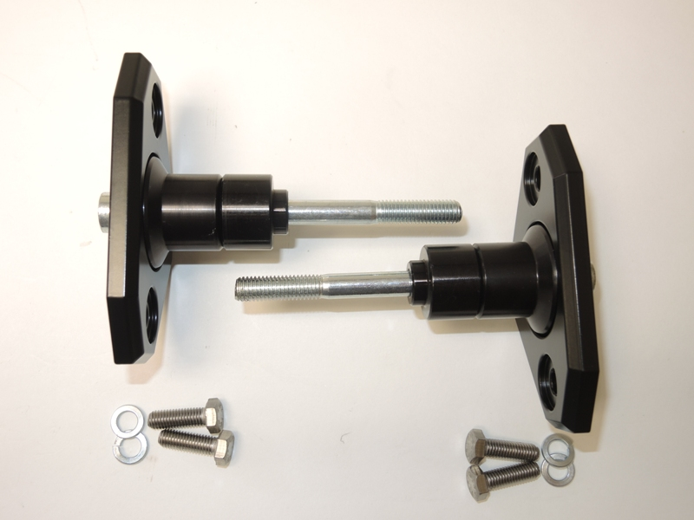
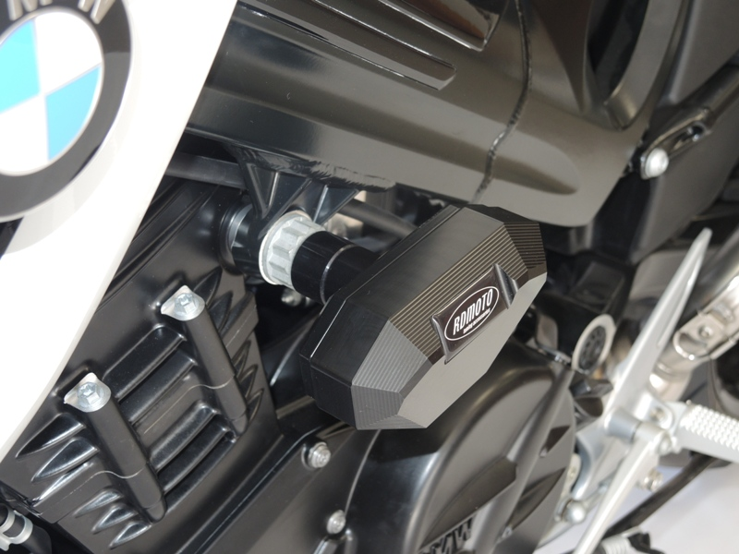
Montáž:

- Montáž proveďte dle přiložených fotografií.
3
1
- Postup pro levou a pravou stranu je totožný.
- Doporučujeme provést nejprve montáž jedné strany a po jejím dokončení provést montáž strany druhé.
2
- Demontujte orig. šroub M10 z rámu motocyklu.
4
- Na šroub ID.4 nasuňte nosič pro SLD ID.1
5
6
- Pod nosič nasuňte osazený adaptér ID.2.
- Do rámu vložte distanční váleček ID.3.
- Nyní namontujte protektor do rámu.
- Ze zadní strany prostrčte šrouby ID.5 včetně podložek ID.6 a namontujte slider.

Upozornění - na závity všech šroubů doporučujeme použít pojistné lepidlo středně silné (modré barvy).

